Energieoptimierte Fortbewegung am Beispiel Vögel

- Blick in den Bildungsplan
3.1.4 (13) Angepasstheit bei Tieren im Hinblick auf eine energieoptimierte Fortbewegung im Wasser oder in der Luft beschreiben und untersuchen (zum Beispiel Vogelskelett, Federn, Gestalt bei Fischen)
- 2.1 (5) zu naturwissenschaftlichen Phänomenen und technischen Sachverhalten Fragen formulieren, Vermutungen aufstellen und experimentell überprüfen
- 2.1 (6) Experimente unter Anleitung planen, durchführen, auswerten
- 2.1 (7) ein Sachmodell kritisch einsetzen
- 2.2 (2) ihr Vorgehen, ihre Beobachtungen und die Ergebnisse ihrer Arbeit dokumentieren

- Blick auf die Organisation von BNT
Beispiel „integrative Organisation - 3+3“:
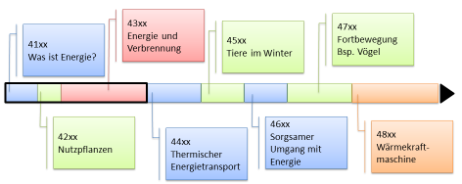
energieeffiziente Fortbewegung
Bsp. Vögel

Beispiel „klassische Organisation – 4+2“
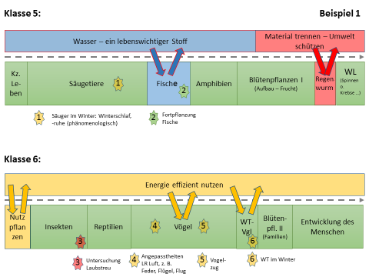
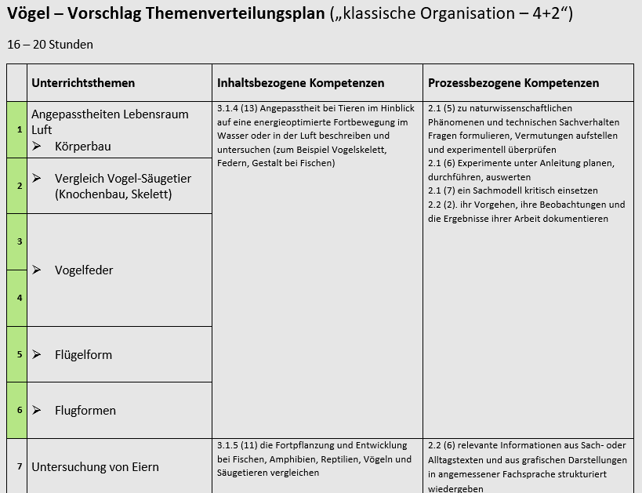
(vgl. 4701_voegel_themenplan_bio.docx)

(vgl. 4702_gelenkstellen_bio-nt.pptx)
- Vorbemerkungen
Der hier vorgestellte Teilaspekt des Kapitels Vögel, die energieoptimierte Fortbewegung, sollte am Anfang des Kapitels Vögel stehen. Davor sollten im NT-Teil bereits der Energiebegriff, Energieübertragungsketten und thermischer Energietransport besprochen sein. Die SuS vertiefen am Beispiel der Vögel dort Erlerntes. Dies ist im klassischen BNT-Organisationsmodell (4+2) als auch im integrativen BNT-Organisationsmodell (3+3) zu berücksichtigen (vgl. II. Blick auf die Organisation von BNT).
Die Materialien stellen eine Weiterentwicklung der ZPG-Biologie-2011-Materialien zum Kapitel Vögel dar. Insbesondere die Energieaspekte wurden fächerintegrativ geschärft und mit den übrigen Aspekten der Bildungsplan-Kapitel 3.1.4 Energie effizient nutzen und 3.1.5 Wirbeltiere vernetzt. Für die Durchführung des Aspekts der energieoptimierten Fortbewegung müssen ca. 6 Unterrichtsstunden veranschlagt werden.
Die Materialien können sowohl im klassisch lehrergesteuerten Unterricht, im schülerzentrierten Unterricht, z. B. als Lernzirkel, oder in unterschiedlichen Mischformen eingesetzt werden. (Beispiele für Unterrichtsverlaufspläne sind unter https://lehrerfortbildung-bw.de/u_matnatech/bio/gym/bp2004/fb3/2_klasse5_6/ hinterlegt.) Durch die Handlungsorientierung soll die Eigenständigkeit der SuS gestärkt werden.
Die Materialien ermöglichen z. B. durch Zusatzangebote und gestufte Hilfen eine Individualisierung und Differenzierung. Der Einsatz als Lernzirkel ermöglicht zudem die Berücksichtigung von unterschiedlichem Lerntempo der SuS und die eigenständige Wahl der Sozialform. Die Methode Lernzirkel sollte zuvor erläutert werden. In jedem Fall sollten gemeinsame Regeln vereinbart werden.
Formatives Arbeiten wird exemplarisch am Teilaspekt Flügelform aufgezeigt. Zudem können differenzierende Zusatzangebote ebenfalls zum formativen Arbeiten genutzt werden.

- Medientipps

Der Einsatz von Medien kann SuS bei der Erarbeitung und Festigung von Neuem unterstützen. Die Liste erhebt keinen Anspruch auf Vollständigkeit. Etliche Produktionen sind über SESAM online verfügbar. Bitte beachten Sie die Gesamtübersicht der Medientipps im Dokument 4703_voegel_medien-tipps.docx. Bitte prüfen Sie vor Einsatz des jeweiligen Mediums auf die Kompatibilität mit dem Bildungsplan 2016.

Wie die Vögel fliegen

Dauer: 15:19 min f; Produktionsjahr: 2010; Verleihnummer: 4664637 (DVD-Video)
Vögel haben es geschafft, den Luftraum zu erobern. Scheinbar ohne Kraftanstrengung segeln sie durch die Luft. Im Laufe der Geschichte versuchte der Mensch immer wieder, es ihnen gleichzutun; aber erst Anfang des vorigen Jahrhunderts steigen die ersten Flugzeuge in die Luft. Der Film zeigt, welche Voraussetzungen notwendig sind, um sich im Luftraum fortzubewegen. Realaufnahmen und Computeranimationen veranschaulichen die Rolle des Gewichts beim Fliegen, die Bedeutung der Flügel beim Auftrieb sowie unterschiedliche Flugarten. Verschiedene Beispiele dokumentieren, welche Vorteile die Vögel durch ihre Flugfähigkeit haben. Diese Mediensammlung enthält Film- und Zusatzmaterial.

Fortbewegung in der Luft
Dauer: 21:22 min f; Produktionsjahr: 2010; Verleihnummer: 4602710 (DVD-Video)
Bevor sich der Mensch in der Luft fortbewegen konnte wie ein Vogel, musste sich die Technik zunächst von der Natur inspirieren lassen. Das Medium untersucht erst die biologischen und physikalischen Grundlagen des Fluges und schlägt dann die Brücke zum dynamischen Auftrieb bei Flugzeugen. Die Beschreibung der Flugeinrichtungen bei Pflanzen rundet das Medium ab. Diese Mediensammlung enthält Film- und Zusatzmaterial.

- Inhaltsverzeichnis und benötigte Materialien und Vorbereitung
Energieoptimierte Fortbewegung Bsp. Vögel 1 - Körperbau
Energieoptimierte Fortbewegung Bsp. Vögel 1 – Körperbau – Lösungsvorschlag
- eingeführtes Lehrbuch (auf AB nicht verwendete Lehrbücher streichen)
Energieoptimierte Fortbewegung Bsp. Vögel 2 – Vergleich Vogel – Säugetier (inkl. Differenzierung)
Energieoptimierte Fortbewegung Bsp. Vögel 2 – Vergleich Vogel – Säugetier – Hilfen
Energieoptimierte Fortbewegung Bsp. Vögel 2 – Vergleich Vogel – Säugetier – Lösungshinweise
- Schädel von Taube und Ratte, Waage
- Lösungsblatt: Masse der Schädel ergänzen
Energieoptimierte Fortbewegung Bsp. Vögel 3 – Knochenbau (Additivum)
Energieoptimierte Fortbewegung Bsp. Vögel 3 – Knochenbau – Lösungshinweise
- Papier, Klebstoff, Gummiband, Waage, evtl. Längsschnitte von Vogel- und Säugerknochen
Energieoptimierte Fortbewegung Bsp. Vögel 4 – Skelettvergleich (inkl. Differenzierung)
Energieoptimierte Fortbewegung Bsp. Vögel 4 – Skelettvergleich – Lösungshinweise
- Hunde- und Vogelskelett, Schreibpapier, Papierservietten, evtl. Maßband
- eingeführtes Lehrbuch (auf AB nicht verwendete Lehrbücher streichen)
- Lösungsblatt: grüne Markierung der vogeltypischen Knochen (in Anlehnung an eingeführtes Lehrbuch)
Energieoptimierte Fortbewegung Bsp. Vögel 5 – Vordergliedmaßen
Energieoptimierte Fortbewegung Bsp. Vögel 5 – Vordergliedmaßen – Lösungshinweise
- Vogelskelett oder Flügelskelett, Humanskelett oder menschliches Vorderextremitätenskelett
- Lösungsblatt: Knochen einfärben (Farben aus eingeführtem Lehrbuch!)
Energieoptimierte Fortbewegung Bsp. Vögel 6 – Vogelfeder 1 (inkl. Differenzierung)
Energieoptimierte Fortbewegung Bsp. Vögel 6 – Vogelfeder 1 – Hilfen
Energieoptimierte Fortbewegung Bsp. Vögel 6 – Vogelfeder 1 – Lösungshinweise
- Schwungfedern, Stereolupe, Papier, Schere, Waage, Pipetten, Kerze, Wattekügelchen, Streichhölzer, Stofftaschentuch, Strohhalm, Holzstäbchen, Messer, Schutzbrille
Energieoptimierte Fortbewegung Bsp. Vögel 7 – Vogelfeder 2
Energieoptimierte Fortbewegung Bsp. Vögel 7 – Vogelfeder 2 – Lösungshinweise
- Schwungfeder, Stereolupe, Klettverschluss
Energieoptimierte Fortbewegung Bsp. Vögel 8 – Flügelform
Energieoptimierte Fortbewegung Bsp. Vögel 8 – Flügelform – Lösungshinweise
Energieoptimierte Fortbewegung Bsp. Vögel 8 – Flügelform - Formatives Arbeiten
- dickeres Papier, Büroklammern
- Vogelbalg mit ausgebreiteten Flügeln (pestizidfrei!, ggf. Abzug!), Tafelwage (Digitalwaage), Föhn
Energieoptimierte Fortbewegung Bsp. Vögel 9 – Flugformen
Energieoptimierte Fortbewegung Bsp. Vögel 9 – Flugformen – Lösungshinweise
- Stativ, Stativklemme, Glasrohr, Kerze, Feuerzeug, Daunenfeder, Buch, Föhn
- eingeführtes Lehrbuch (auf AB nicht verwendete Lehrbücher streichen)

